Edukacja polonistyczna

Klasa I Szkoła Podstawowa Specjalna Nr 4 dla uczniów z niepełnosprawnością intelektualną w stopniu lekkim
Nazwisko i imię nauczyciela: Kondraciuk Elżbieta
el.kondraciuk@wp.pl
termin realizacji: 08.06.2020 r.

Temat: Wprowadzenie liter dż, Dż na podstawie wyrazu dżem. Układanie z części poznanych liter.

To jest mała litera dż i wielka litera dż. Zapamiętaj, jak wyglądają.

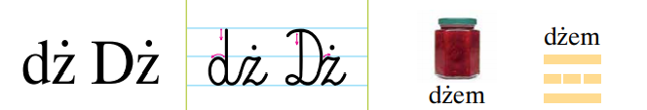

Potnij na części litery dż, Dż. Ułóż z części litery.
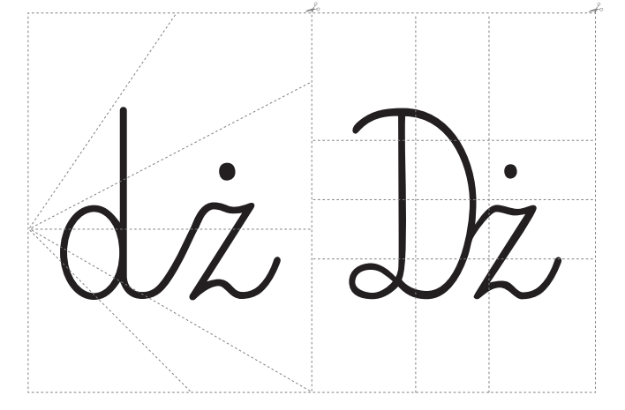
Klasa I Szkoła Podstawowa Specjalna Nr 4 dla uczniów z niepełnosprawnością intelektualną w stopniu lekkim
Nazwisko i imię nauczyciela: Kondraciuk Elżbieta
el.kondraciuk@wp.pl
termin realizacji: 09.06.2020 r.

Temat: Pisanie po śladzie i samodzielnie poznanych liter.

Napisz po śladzie i samodzielnie małą literę dż i wielką literę Dż.

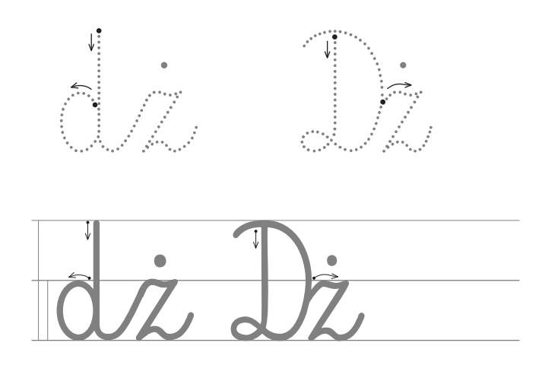
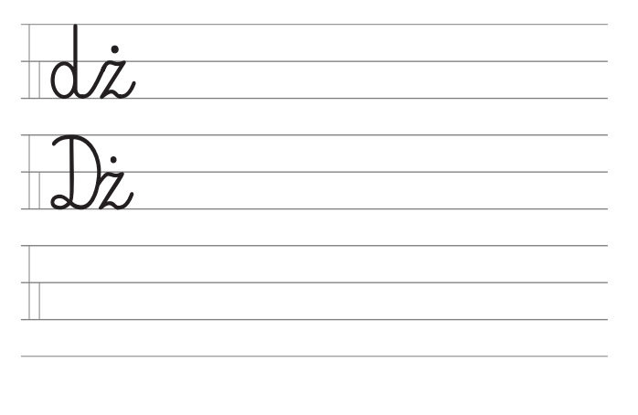

Klasa I Szkoła Podstawowa Specjalna Nr 4 dla uczniów z niepełnosprawnością intelektualną w stopniu lekkim
Nazwisko i imię nauczyciela: Kondraciuk Elżbieta
el.kondraciuk@wp.pl
termin realizacji: 10.06.2020 r.

Temat: Czytanie i pisanie sylab, wyrazów i zdań z literą dż, Dż.

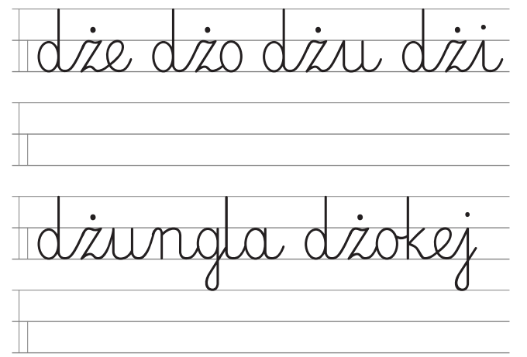

Edukacja polonistyczna

Klasa II Szkoła Podstawowa Specjalna Nr 4 dla uczniów z niepełnosprawnością intelektualną w stopniu lekkim
Nazwisko i imię nauczyciela: Kondraciuk Elżbieta
el.kondraciuk@wp.pl
termin realizacji: 08.06.2020 r.

Temat: Polska leży w Europie.
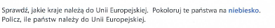
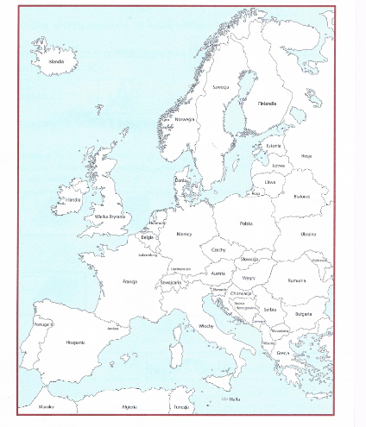

Klasa II Szkoła Podstawowa Specjalna Nr 4 dla uczniów z niepełnosprawnością intelektualną w stopniu lekkim
Nazwisko i imię nauczyciela: Kondraciuk Elżbieta
el.kondraciuk@wp.pl
termin realizacji: 09.06.2020 r.

Temat: Europa – jeden z kontynentów.

Przeczytaj zdania. Wytnij wyrazy i wklej je w odpowiednie ramki.
Napisz zdania do zeszytu.

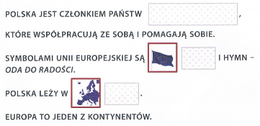

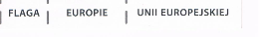

Klasa II Szkoła Podstawowa Specjalna Nr 4 dla uczniów z niepełnosprawnością intelektualną w stopniu lekkim
Nazwisko i imię nauczyciela: Kondraciuk Elżbieta
el.kondraciuk@wp.pl
termin realizacji: 10.06.2020 r.

Temat: Gdzie znajdziesz informacje o kontynentach i krajach? Głośne czytanie nazw źródeł informacji.

